15.11.21 р.

Вчитель: Артемюк Н.А.

**Тема. Організація робочого місця під час навчання з різними пристроями**

# 

# Ми дізнаємось про підготовку комп'ютера до роботи та організацію робочого місця під час навчання з різними пристроями.

**По-перше**, потрібно дотримуватись низку правил при роботі з гаджетами:

* стежити, щоб під час гри гаджет лежав на столі, а не в руках;
* сидіти поспіль за ПК не більше 15 - 20 хвилин;
* працювати всього за добу не більше 2 годин;
* відстань до екрана монітора має бути не менше 40 см, а до екрана телевізора не блище 4-х довжин діаметра;
* не забувати про вправи для очей та фізкультхвилинки.

**По-друге**, слідкувати за порядком розташування пристроїв на робочому місці та наявності сторонніх предметів коло них(продуктів харчування, тварин, предметів зайвих для роботи)

**По-третє**, раціонально організувати робоче місце:

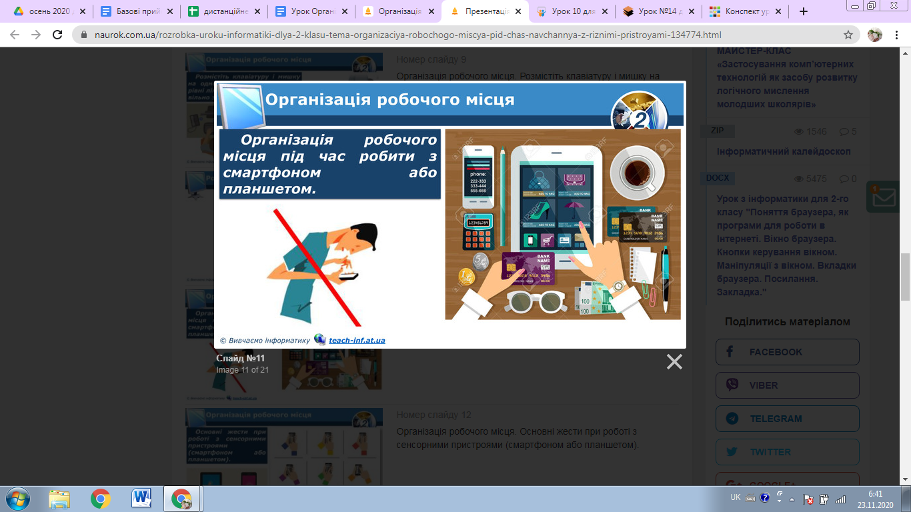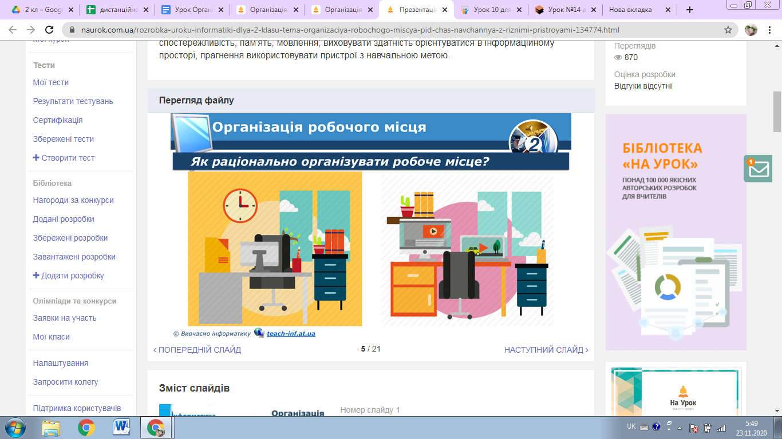

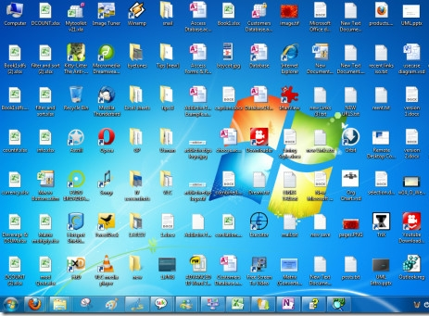**Неправильно організоване робоче місце на персональному комп’ютері:**

**Охайний робочій стіл персонального комп’ютера:**

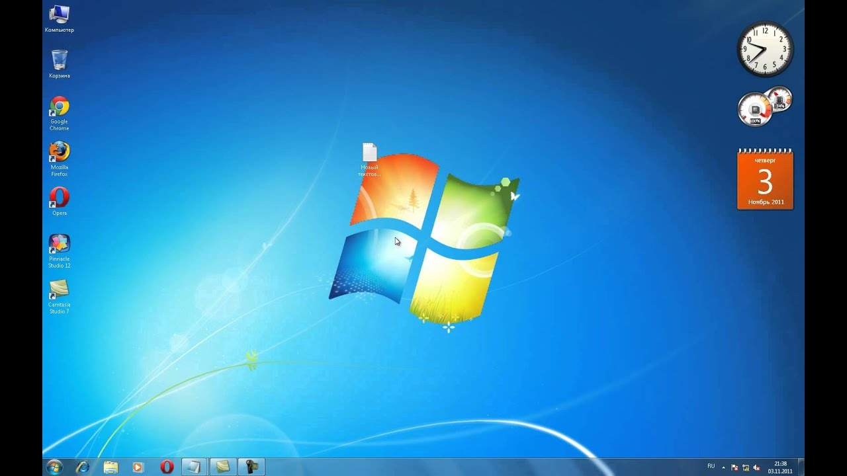

**Перегляньте презентацію за посиланням нижче:**

<https://docs.google.com/presentation/d/197SuJNukjq0FY_GlKYQtXOengBSjxter/edit?usp=sharing&ouid=102197434966239513547&rtpof=true&sd=true>

**Перевірте себе:**

<https://learningapps.org/6244880>

**Завдання:** навести порядок на власному смартфоні/планшеті видаливши або об’єднавши у папки схожі додатки.